安装说明
- 下载源码后上传到网页空间（php+mysql）
- 上传完毕后打开http://你的域名/install 打开后如图所示
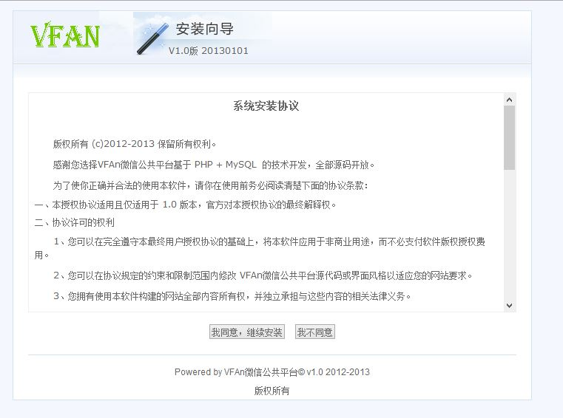
- 选择“我同意，继续安装”
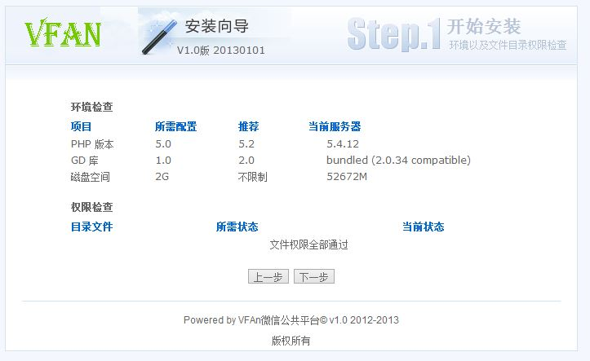
- 选择“下一步”(说明：网页空间必须开启curl和pathinfo否则部分功能无法使用)
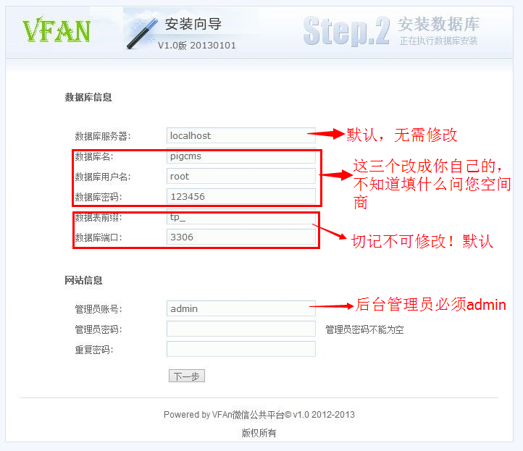
- 填写数据库和网站信息
注：若管理员账号填的不是（admin）会提示无权限，
- 最后选择“下一步”，没有错误就能安装成功了。

部分使用说明：
1修改前台模板中的文字
进入后台进行设置：切记修改成自己的网站地址
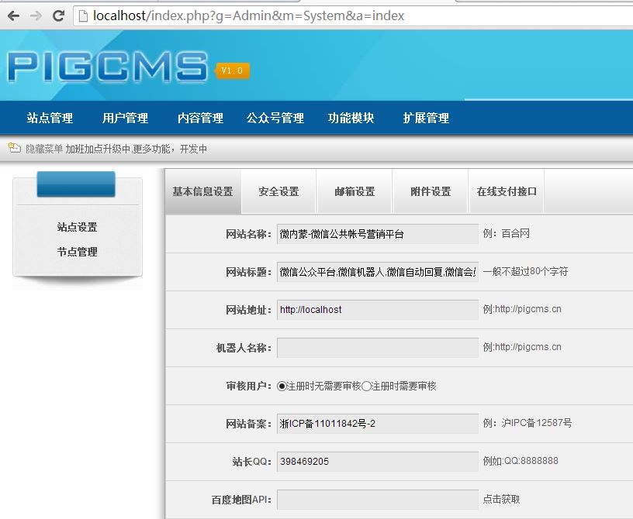

常见问题：
- 微信公众平台验证不成功，无响应？或者验证成功后微信回复没有反应。
- 后台没有绑定你自己的域名；
- 服务器问题，换个虚拟主机试试。
- 无法登陆后台，或者登陆会跳转到首页？
- 检查安装的时候是否修改了数据库表的前缀。
- 服务器问题，换个虚拟主机试试。
- 如何设置关注后图文回复？
其实很简单，在功能管理里面，找到”关注回复”，如下图：
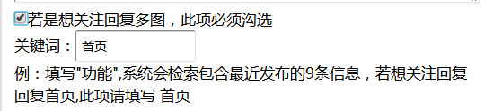
- 如何设置自己的公众号具有审核功能？
用admin在前台注册一下，设置vip3，然后绑定一个公众号就行了！
- 如何设置多图文回复？
只需设置相同关键词的图文即可！

系统部分使用视频教程：http://v.qq.com/boke/page/p/p/e/p0126u0ripe.html

